# I forrige weekend skulle Helge holde stor fest for hele familien. I den anledning skulle der selvfølgelig stilles an med den fineste og dyreste kage fra Lagkagehuset. Andes Høgenhaug blev fredag morgen sendt i byen for at hente kagen, og placerede den i køleskabet på lærerværelset. Da Helge skulle hjem sent fredag eftermiddag var der en dyb rille ned igennem cremen – nogen havde spist af kagen!!

# I sidste uge har alle ansatte på skolen måtte gøre rede for deres færden i løbet af fredagen, og det er nu lykkedes at komme ned på kun to mistænkte, nemlig Malene Lønvig og Michael Jensen Men herfra er efterforskningen gået i stå, begge benægter hårdnakket, at de har haft fingrene i kagen.

Helge har nu bedt jer om hjælp, der er nemlig fundet DNA spor på kagen, og Malene og Michael har modvilligt afgivet en DNA prøve.

# Formål

Vha. DNA gelelektroforese, at finde ud af hvem der spiste af Helges kage på lærerværelset.

# Materialer

# Agarose gel, Buffer, 6 kuvetter med opklippet DNA, Gelelektroforeseapparat, strømforsyning Finpipetter (0 - 40L), mikrobølgeovn.

# Teori

Dagens øvelse er en simpel model for en retsgenetisk DNA-metode til at identificere et individ ud fra en større gruppe. Øvelsen illustrerer hvordan retsgenetikere anvender moderne bioteknologi i forsøget på at identificere mordere eller sædelighedsforbrydere. Metoden er selvfølgelig også anvendelig i fadderskabssager.

Ved DNA gelelektroforese metodens udnytter man at menneskets kromosomer indeholder nogle små DNA-stykker, som ikke koder for noget kendt, men hvis frekvens er unik for det enkelte menneske. Klippes disse stykker med restriktionsenzym vil de ved elektroforese danne et karakteristisk båndmønster, som er karakteristisk for det enkelte menneske. I dette eksperiment klippes med enzymerne EcoRI og PstI.

DNA fra en mistænkt kan ved denne metode sammenlignes med DNA fra et gerningssted, og man kan med 99,99% fastslå om der er tale om identisk DNA, og dermed om det med stor sandsynlighed stammer fra samme person.

Agarosegelektroforese anvendes til næsten al DNA analyse. Ved elektroforesen vil DNA stykker adskilles i agarosegelen, således at små stykker vandrer hurtigst, og dermed længst, mens større stykker vandrer kortest. Da DNA indeholder fosfatgrupper, som ved pH 7,6 (bufferens pH) alle har en negativ ladning, vil de alle vandre mod den positive pol i elektroforeseapparatet, derfor anbringes brøndene altid ved den negative pol.

Gelen er en fast gelé (som citronbudding) som er støbt af Agarose, et stof der minder om husblas og udvindes af tang. Agarosen fås på pulverform og opvarmes i vand blandet med en buffer. Når blandingen er flydende kan den hældes i elektroforesekarret, hvor den stivner. Bufferen indeholder flere ting, bla. et stof der sørger for at pH ikke ændrer sig.

I gelen er der støbt brønde, hvori prøverne med klippet DNA anbringes. Over det hele er hældt en elektroforese buffer, en væske der skaber kontakt mellem de to elektroder. Når strømmen tilsluttes vil DNA vandre mod + polen.

**Metode**

## gel-karStøbning af elektroforese-gel (er gjort på forhånd)

* Gelbakken lukkes i enderne med plastikklodserne. En kam med 2x6 takker anbringes i bakken.
* Fremstil 90 mL agarose-gel ved at opløse 0,69 gram agarose i 90 mL brugsklar buffer i et 100 mL måleglas.

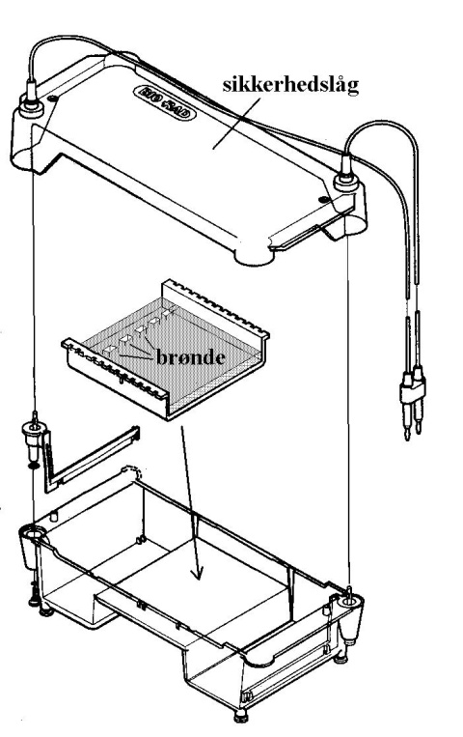

* Blandingen bringes i kog, helst i mikrobølgeovn.
* Agaroseopløsningen afkøles til ca. 60 og hældes over i gelbakken (gel-karret). Lad den støbte gel afkøle i mindst 15 minutter.
* I ventetiden trænes i at bruge finpipetterne til at overføre 36 L. Bemærk pippettens "trykændrings-hak" når den er halv i bund.
* Fjern plastikklodserne i enderne af gelbakken og overfør gelen til gelelektroforeseapparatet. Vær opmærksom på at gelen skal vende således at brøndene er nærmest minus-polen (den sorte)

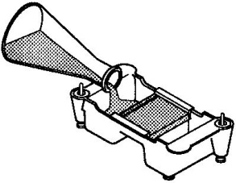

* Fyld begge bufferkamre til gelen netop er dækket med brugsklar elektroforesebuffer (1x buffer).
* Overfør nedenstående mængder af DNA-prøverne til hver sin brønd i gelen, husk en ny spids til hver prøve efter følgende skema. Husk at notere hvilke 6 brønde der blev fyldt op. Det andet hold fylder de andre 6 brønde

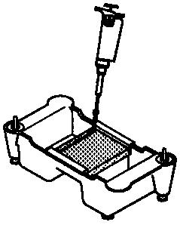

|  |  |  |  |
| --- | --- | --- | --- |
| Brønd | Symbol | Farve | Volumen |
| 1 | A | DNA fundet på gerningsstedet, enzym 1 | 36 L |
| 2 | B | DNA fundet på gerningsstedet, enzym 2 | 36 L |
| 3 | C | DNA fra Michael, enzym 1 | 36 L |
| 4 | D | DNA fra Michael, enzym 2 | 36 L |
| 5 | E | DNA fra Malene, enzym 1 | 36 L |
| 6 | F | DNA fra Malene, enzym 2 | 36 L |

* 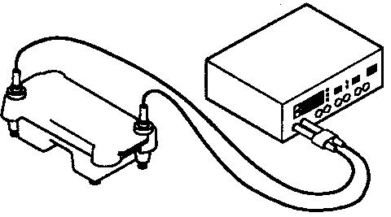Sæt låget på elektroforesekarret og forbind ledningerne til strømforsyningen.
* Når begge hold har fyldt brøndene, tændes for strømforsyningen og gelen køres i 20 minutter ved 125 V.
* Aflæs resultatet på gelen

# Opgave/diskussion

* Tegn/affotografer/kopier gelen
* Tyd båndmønstret – Er det Malene eller Michael der har været i kagen?
* Hvis restriktionsenzymerne ikke har fungeret, hvorledes ville gelen da se ud?
* Forestil jer to prøver med DNA, som er vist herunder.

Prøve 1:

CAGTGATCTCGAATTCGCTAGTAACGTT

GTCACTAGAGCTTAAGCGATCATTGCAA

Prøve 2

TCATGAATTCCTGGAATCAGCAAATGCA

AGTACTTAAGGACCTTAGTCATTTACGT

Begge DNA stykker klippes med EcoRI (se figur herunder, for at finde ud af hvor EcoRI klipper). Hvad bliver resultatet? Tegn og forklar.

